- Настройка рабочего места
Работа в подсистеме размещения государственного или муниципального заказа WEB – Торги – КС возможна на компьютере с установленной на нем ЭЦП муниципального заказчика.
Для корректной работы в Системе необходимо добавить адрес Портала в список «Надежные узлы» для обеспечения успешной работы используемых в комплексе функций. Для этого необходимо зайти в браузер Internet Explorer, выбрать меню «Сервис», пункт «Свойства обозревателя»(рис.1). В открывшемся окне выбираем вкладку «Безопасность», выбираем пункт «Надежные узлы», нажимаем кнопку «Узлы». В открывшемся окне необходимо добавить следующий узел: torgi.tverfin.ru и gostorgi.tver.ru (рис.2)

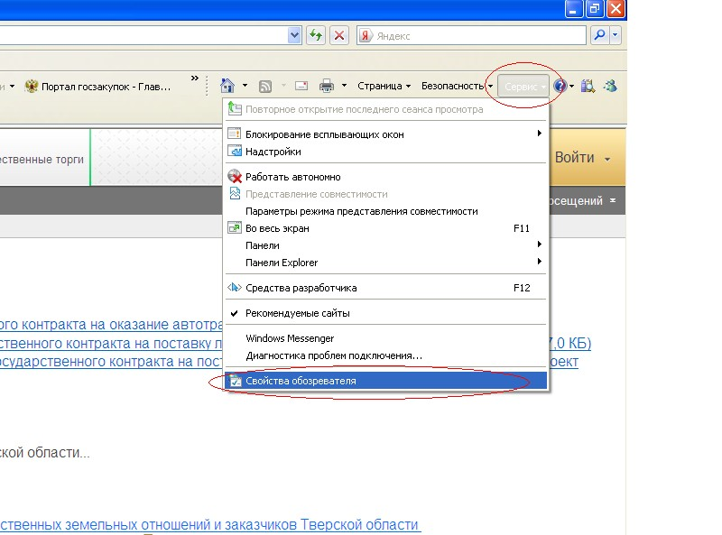

(рис.1)

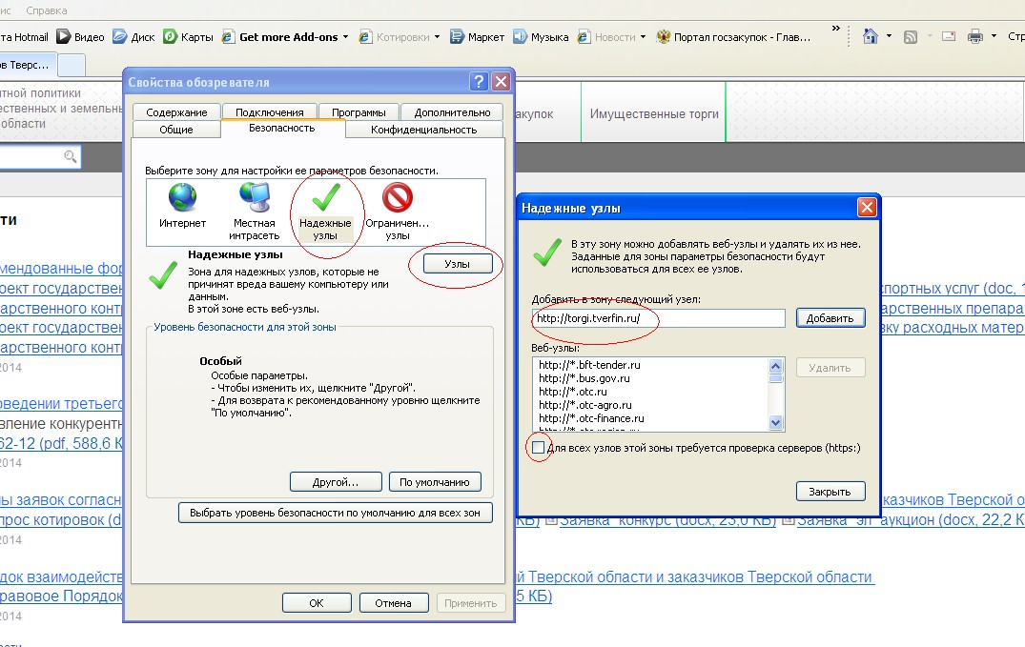
(Рис.2)
Необходимо разрешить Элементы ActiveX и модули подключения Internet Explorer и установить параметры для автоматической загрузки файлов(позволит выгружать отчеты,план-график и другие печатные формы документов). Для этого необходимо во вкладке «Безопасность» формы «Свойства обозревателя», нажать кнопку [Другой] и в появившейся форме в разделе «Загрузка», в пункте «Автоматические запросы на загрузку файлов» установить флаг в пункте «Включить»(рис.3). В разделе «параметры безопасности» найти элементы ActiveX и выбрать «Включить» для всех элементов ActiveX (Рис. 4),
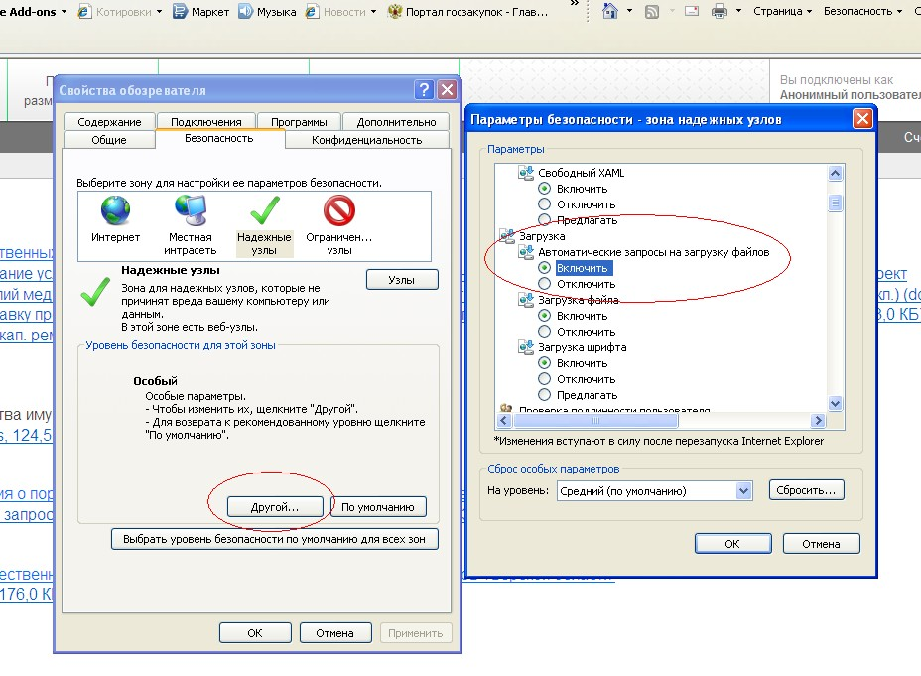

(Рис.3)

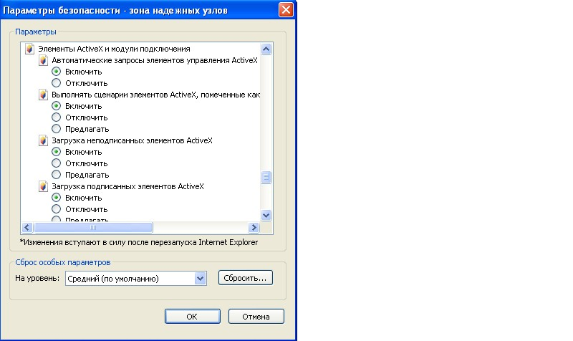

(Рис.4)

Также необходимо разрешить использование всплывающих окон. Для этого в «Свойствах обозревателя» выбираем вкладку «Конфиденциальность» и нажимаем кнопку «Параметры». В открывшемся окне необходимо добавить следующий узел: torgi.tverfin.ru и gostorgi.tver.ru (рис.5)
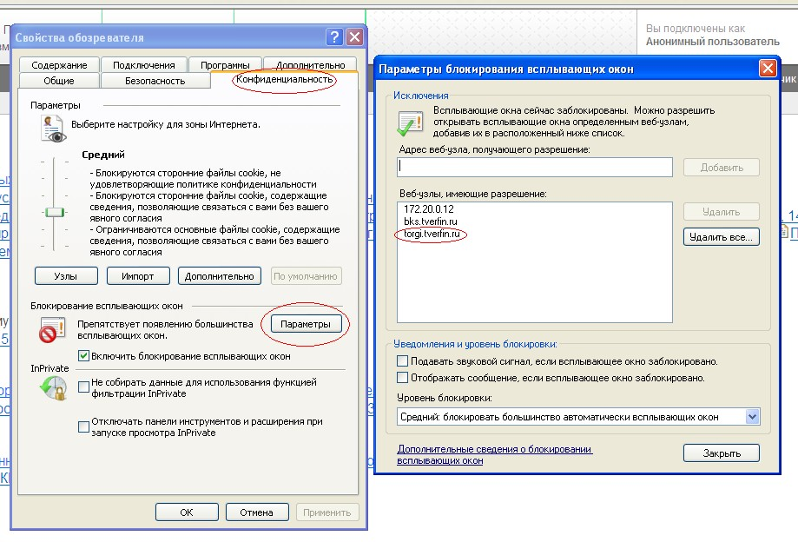

(Рис.5)

